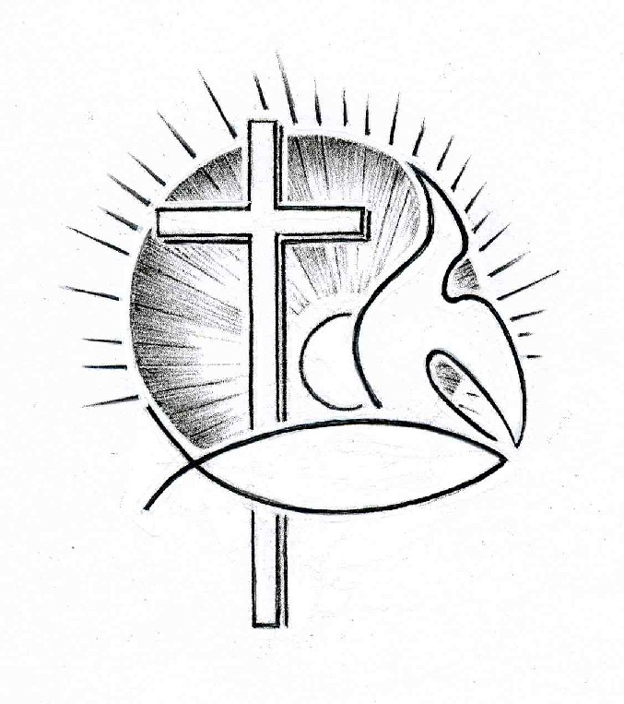PROTESTANTSE GEMEENTE TE COLIJNSPLAAT

Kerkdienst op 19 september 2021 in de Dorpskerk
Voorganger: Ds. A. Spaans
Ouderling: Dhr. A. Karman
Diaken: Mevr. J. Euwijk
Organist: Mevr. C. Nijsse
Koster: Dhr. H. Jobse
Beamer: Dhr. B. Spies
Gastvrouw: Mevr. M. Wijshake

De eerste collecte is bestemd voor de kerk, de tweede voor Kerk in Actie (zending, Syrië). De bloemengroet is deze week voor dhr. Kruyt.

Orgelspel voor de dienst

Welkom en mededelingen

Zingen: Lied/Psalm 122:1 (staande)

Hoe sprong mijn hart hoog op in mij,
toen men mij zeide: `Gord u aan
om naar des HEREN huis te gaan!
Kom ga met ons en doe als wij!'
Jeruzalem, dat ik bemin,
wij treden uwe poorten in,
u, Godsstad, mogen wij ontmoeten!
Jeruzalem, van ver aanschouwd,
wel saamgevoegd en welgebouwd,
o schone stede, die wij groeten.

Stil gebed, bemoediging en groet (staande)

Zingen: Lied/Psalm 122:3

Bid heil toe aan dit Vredesoord;
dat die u mint bevredigd zij,
dat vrede in uw wallen zij,
gezegend zij uw muur en poort!
Jeruzalem, dat ik bemin,
wij treden uwe poorten in
om u met vrede te ontmoeten!
Om al mijn broeders binnen u,
om 's Heren tempel wil ik u,
o stad van God, met vrede groeten.

Leefregels: Houd van elkaar zoals broers en zussen van elkaar houden. Laat altijd zien dat je respect hebt voor de ander. Doe dat met heel je hart, laat de heilige Geest in je werken, en dien God, de Heer. (…) Jullie moeten altijd met elkaar meeleven, in vreugde en in verdriet. Vergeet nooit dat jullie als christenen allemaal gelijk zijn. Je moet jezelf niet belangrijker vinden dan anderen. Wees tevreden met een onbelangrijke plaats, en wees niet eigenwijs. Als iemand je kwaad doet, doe hem dan geen kwaad terug. Maar laat aan alle mensen zien dat jullie het goede willen doen. Doe je uiterste best om met iedereen in vrede te leven. (Romeinen 12:10-11, 15-18 Bijbel in Gewone Taal)

Zingen: Lied/Psalm 139:1 en 14

Heer, die mij ziet zoals ik ben,
dieper dan ik mijzelf ooit ken,
kent Gij mij, Gij weet waar ik ga,
Gij volgt mij waar ik zit of sta.
Wat mij ten diepste houdt bewogen,
't ligt alles open voor uw ogen.

Doorgrond, o God, mijn hart; het ligt
toch open voor uw aangezicht.
Toets mij of niet een weg in mij
mij schaadt en leidt aan U voorbij.
O God, houd mij geheel omgeven,
en leid mij op de weg ten leven.

Gebed om Gods Woord en Geest

Schriftlezing: Jesaja 57:14-21

Toen werd er gezegd: 'Ruim baan! Effen de weg voor mijn volk! Verwijder elk struikelblok.' Dit zegt hij die hoog is en verheven, die troont in eeuwigheid - heilig is zijn naam: In hoogheid en heiligheid zal ik tronen met hen die verslagen en onaanzienlijk zijn, opdat de onaanzienlijke geest herleeft, opdat het verslagen hart tot leven komt. Want niet eindeloos blijf ik twisten, niet eeuwig duurt mijn toorn. Al doe ik de levensadem stokken, ik ben het ook die het leven geeft.
Mijn toorn was op hun zondige hebzucht gericht, ik heb hen gestraft en me in mijn woede verborgen. Maar zij gingen onverdroten voort op de weg die ze zelf hadden gekozen. Ik heb gezien wat ze deden, maar toch zal ik hen genezen, hen leiden en hun barmhartigheid bewijzen. Treurenden bied ik troostrijke woorden: Vrede, vrede voor iedereen, ver weg of dichtbij - zegt de HEER -, ik zal genezing brengen. Maar de goddelozen blijven onrustig als de zee, die nooit rust kent; haar golven woelen vuil en modder op. Goddelozen zullen geen vrede kennen - zegt mijn God.

Zingen: Lied 1009/Gezang 284:1 en 3

O lieve Heer, geef vrede
aan allen hier beneden
die uitzien naar uw feest,
opdat de mensen weten:
uw heilige profeten
zijn niet verblind geweest.

Verlos ons van de boze,
laat niet de goddelozen
op aarde koning zijn!
Laat ons uw land betreden,
dat zal een land van vrede
van melk en honing zijn!

Schriftlezing: Aanvaard mensen met een zwak geloof zonder hun overtuiging te bestrijden. De een gelooft dat hij alles mag eten, maar iemand die een zwak geloof heeft eet alleen groenten. Wie alles eet mag niet neerzien op iemand die dat niet doet, en wie niet alles eet mag geen oordeel vellen over iemand die dat wel doet, want God heeft hem aanvaard. Wie bent u dat u een oordeel velt over de dienaar van een ander? Of hij wel of niet volhardt in het geloof gaat alleen zijn eigen meester aan-en hij zal volharden, want de Heer heeft de macht hem dat te laten doen. De een beschouwt bepaalde dagen als een feestdag, voor de ander zijn alle dagen gelijk. Laat iedereen zijn eigen overtuiging volgen. Wie een feestdag viert, doet dat om de Heer te eren; wie alles eet, doet dat om de Heer te eren, en hij dankt God voor zijn voedsel. Wie iets niet wil eten, laat het staan om de Heer te eren, en ook hij dankt God. (…) Ieder van ons zal zich dus tegenover God moeten verantwoorden. Laten we elkaar daarom niet langer veroordelen, maar neem u voor, uw broeder en zuster geen aanstoot te geven en hun niet te ergeren. Omdat ik één ben met de Heer Jezus weet ik, en ben ik ervan overtuigd, dat niets op zichzelf onrein is, maar dat iets onrein is voor wie het als onrein beschouwt. Als u dus uw broeder of zuster kwetst door wat u eet, handelt u niet langer overeenkomstig de liefde. Laat hen voor wie Christus gestorven is niet verloren gaan door het voedsel dat u eet. Breng het goede dat God u schenkt geen schade toe, want het koninkrijk van God is geen zaak van eten en drinken, maar van gerechtigheid, vrede en vreugde door de heilige Geest.

Zanggroep: The Kingdom of God is Justice and Peace

The Kingdom of God is Justice and Peace and Joy in the Holy Spirit.
Come, Lord, and open in us the Gates of your Kingdom. (Taizé)

Overdenking. Tekst: Treurenden bied ik troostrijke woorden: Vrede, vrede voor iedereen, ver weg of dichtbij – zegt de HEER –, ik zal genezing brengen. (Jesaja 57:19)

Orgelspel

Zingen: Lied 838/Gezang 481:2 en 4

Maak ons volbrengers van dat woord, getuigen van uw vrede,
dan gaat wie aarzelt met ons voort, wie afdwaalt met ons mede.
Laat ons getrouw de weg begaan tot allen die ons verre staan
en laat ons zonder vrezen de minste willen wezen.

Wij danken U, o liefde groot, dat Christus is gekomen.
Wij hebben in zijn stervensnood uw diepste woord vernomen.
Nog klinkt dat woord; het spreekt met macht
en het wordt overal volbracht
waar liefde wordt gegeven, wij uit uw liefde leven.

Dankgebed en voorbeden, stil gebed en gezamenlijk ‘Onze Vader’

Zingen: Lied 756/Gezang 294:1,4,5 en 6 (staande)

Laat komen, Heer, uw rijk, uw koninklijke dag,
toon ons uw majesteit, Messias, uw gezag!

Zal ooit een dag bestaan, dat oorlog, haat en nijd
voorgoed zijn weggedaan, in deze wereldtijd?

Dat alle tirannie: eens zal geleden zijn?
O sabbat Gods! En zie, dan zal het vrede zijn!

Wij bidden, Heer, sta op en kom in heerlijkheid!
Op U staat onze hoop, die onze Herder zijt!

Zegen, beantwoord met driemaal gezongen ‘Amen’ (staande)

Orgelspel bij het verlaten van het kerkgebouw.

